HU 012 - LOGIN
PROJETO: SGFC - GESTÃO DE FOMENTOS CULTURAIS
REDATOR: RICARDO MONTEIRO
HISTÓRICO DE REVISÃO
DATA | VERSÃO | RESUMO DAS ALTERAÇÕES
23/03/2026 | 1 | Criação do documento
VISÃO GERAL
A funcionalidade de Login é responsável por autenticar os usuários do sistema. Ela garante que apenas usuários devidamente cadastrados, com credenciais válidas e perfis ativos, consigam acessar o sistema, sendo redirecionados para a interface correta conforme seu grupo/perfil configurado. Também contempla o processo de recuperação de senha via e-mail e o bloqueio automático por tentativas inválidas consecutivas.
SUMÁRIO
ÉPICO: Gestão de Usuários e Controle de Acesso 2
HISTÓRIA DE USUÁRIO: Login 2
PRÉ-REQUISITOS 2
DEPENDÊNCIAS 2
FORA DE ESCOPO 2
INTERFACE DE USUÁRIO 3
TELA 1 - LOGIN 3
TELA 2 - RECUPERAÇÃO SENHA 3
COMPORTAMENTO ESPERADO 5
Cenário 1. Login com sucesso 5
Cenário 2. Login sem sucesso — credenciais inválidas 5
Cenário 3. Bloqueio por excesso de tentativas 5
Cenário 4. Usuário validado mas inativo 5
Cenário 5. Recuperação de senha com e-mail válido 5
Cenário 6. Recuperação de senha com e-mail não encontrado 6
Cenário 7. Expiração de sessão por inatividade 6
Cenário 8. Redefinição de senha via link 6
Cenário 9. Registro de log de acesso 6
APROVAÇÃO DO REQUISITO 7

ÉPICO: Gestão de Usuários e Controle de Acesso
Como administrador do sistema, eu quero ter um mecanismo centralizado para gerenciar identidades, permissões e autenticação, para que eu possa garantir a segurança dos dados, a conformidade com a LGPD e que cada pessoa acesse apenas o que é necessário para suas funções, inclusive permitindo o auto-cadastro.

HISTÓRIA DE USUÁRIO: Login
Como usuário do sistema de fomentos eu quero acessar o sistema por meio de login e senha cadastrados de modo que eu possa utilizar as funcionalidades conforme meu perfil de acesso.

PRÉ-REQUISITOS
- O usuário deve estar previamente cadastrado no sistema (HU 013 - Cadastro de Usuários e HU 005 - Cadastro de Agente Cultural);
- O usuário deve possuir login e senha válidos e ativos;
- O usuário deve estar associado a um grupo/perfil ativo (HU 014) ou ser administrador/master;
- O sistema deve estar disponível e acessível via navegador (Chrome ou Edge).

DEPENDÊNCIAS
- Passadas:
  - HU 014 - Grupos do Sistema: grupos criados e vinculados ao usuário.
  - HU 015 - Permissão/Perfil: permissões configuradas por grupo.
  - Banco de dados operacional e infraestrutura do servidor de aplicação ativa.
- Futuras:
  - Redirecionamento pós-login para o menu principal conforme grupo/perfil do usuário.
  - Disparo de e-mail de redefinição de senha para o endereço cadastrado.

FORA DE ESCOPO
- Autenticação via SSO (Single Sign-On) ou integração com LDAP/AD;
- Login por biometria ou segundo fator de autenticação (2FA);
- Gerenciamento de sessões simultâneas ou auditoria avançada de dispositivos;

INTERFACE DE USUÁRIO

TELA 1 - LOGIN
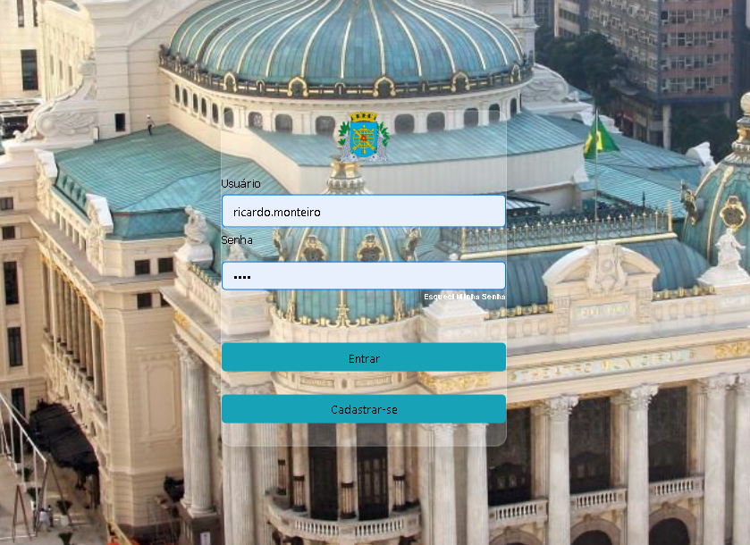
Caminho no menu: Home > Entrar

TELA 2 - RECUPERAÇÃO SENHA
2.1 Recuperar Senha
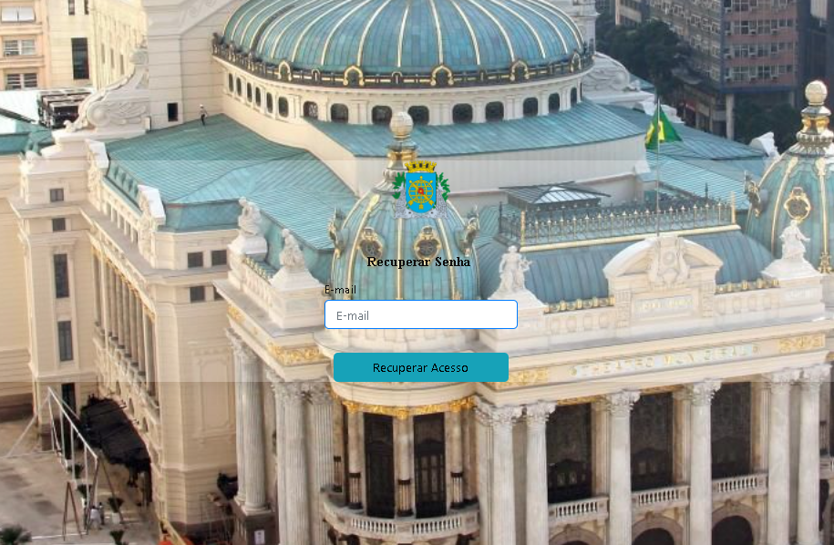
2.2 Redefinição de Senha
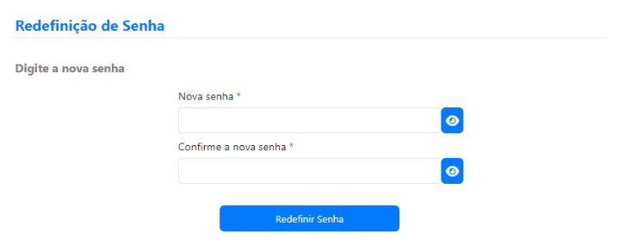

COMPORTAMENTO ESPERADO

Login com sucesso
DADO QUE o usuário estiver cadastrado e ativo no sistema, com login e senha corretos
QUANDO acessar a tela de Login(CPF), preencher os campos Usuário e Senha corretamente e clicar em "Entrar"
ENTÃO o sistema deverá autenticar o usuário e direcioná-lo para a interface principal conforme seu grupo/perfil de acesso

Login sem sucesso — credenciais inválidas
DADO QUE o usuário inserir login ou senha incorretos
QUANDO clicar em "Entrar"
ENTÃO o sistema deverá exibir a mensagem: "Usuário ou senha inválidos. Verifique e tente novamente."
E manterá o usuário na tela de login sem redirecionamento.

Bloqueio por excesso de tentativas
DADO QUE o usuário realizar 5 (cinco) tentativas de login inválidas consecutivas
QUANDO tentar realizar uma nova tentativa
ENTÃO o sistema deverá bloquear o acesso por 15 (quinze) minutos e exibir a mensagem: "Usuário bloqueado por excesso de tentativas. Tente novamente em 15 minutos.", possibilitando acessar após o tempo decorrido.

Usuário validado mas inativo
DADO QUE o perfil do usuário estiver marcado como inativo no sistema
E já possuir acesso validado
QUANDO tentar realizar login com credenciais corretas
ENTÃO o sistema deverá impedir o acesso e exibir a mensagem: "Usuário inativo. Solicite liberação ao administrador do sistema."

Recuperação de senha com e-mail válido
DADO QUE o usuário clicar em "Esqueci minha senha" e estiver na Tela de Recuperação de Acesso
QUANDO informar o e-mail corretamente cadastrado no sistema e clicar em "Recuperar Acesso"
ENTÃO o sistema deverá enviar um e-mail com o link de redefinição de senha ao endereço informado e exibir a mensagem de confirmação de envio.

Recuperação de senha com e-mail não encontrado
DADO QUE o usuário estiver na tela de Recuperação de Senha
QUANDO informar um e-mail não cadastrado no sistema e clicar em "Recuperar Acesso"
ENTÃO o sistema deverá exibir a mensagem e informar que o e-mail não foi encontrado, sem enviar nenhum e-mail.

Expiração de sessão por inatividade
DADO QUE o usuário estiver autenticado no sistema
QUANDO permanecer inativo por 30 (trinta) minutos consecutivos, conforme o padrão de acesso
ENTÃO o sistema deverá encerrar automaticamente a sessão e redirecionar o usuário para a tela de Login, exibindo a mensagem de sessão expirada.

Redefinição de senha via link
DADO QUE o usuário receber o e-mail de recuperação e acessar o link de redefinição
QUANDO preencher os campos "Nova senha" e "Confirme a nova senha" seguindo as regras de complexidade e clicar em "Redefinir Senha"
ENTÃO o sistema deverá salvar a nova senha de forma criptografada, invalidar o link utilizado e redirecionar o usuário para a tela de Login com a mensagem de sucesso.

Registro de log de acesso
DADO QUE qualquer tentativa de login ocorrer no sistema, seja com sucesso ou falha
QUANDO o botão "Entrar" é acionado
ENTÃO o sistema deverá registrar em log: data, hora, IP do usuário, user agent, session id, login informado e resultado da tentativa (sucesso ou falha), garantindo rastreabilidade.

APROVAÇÃO DO REQUISITO
A Sudoeste Informática esclarece que o desenvolvimento das funcionalidades descritas neste documento foi realizado de acordo com os requisitos e especificações fornecidos pelo cliente. Nossa equipe seguiu rigorosamente as instruções recebidas, garantindo que o sistema esteja alinhado com o que foi solicitado.
Para evitar possíveis retrabalhos ou ajustes futuros, sugerimos que o cliente revise atentamente os requisitos apresentados, verificando se eles atendem plenamente às suas necessidades e expectativas, bem como se estão em conformidade com eventuais normas aplicáveis ao seu negócio.
Reafirmamos nosso compromisso de entregar um software de qualidade que agregue valor às operações do cliente, e a validação cuidadosa dos requisitos é um passo importante para garantir o sucesso do projeto.
APROVAÇÃO DO REQUISITO
DATA | SETOR | NOME | ASSINATURA

